- Heap 管两个东西：形状完整 + 父亲比孩子小。insert 向上冒泡，removeMin 向下冒泡。
- BST 负责搜索顺序，AVL 在 BST 上加平衡。区间查询靠剪枝，不要整棵树遍历。
- 证明复杂度 = 先猜 bound，再代入 recurrence，最后选足够大的常数吃掉低阶项。
- 看到 sorted arrays：双指针。看到 inversion：merge sort。看到 O(n log n)：先排序再扫。
- 范围是 n^2，就拆成两位 n 进制；先低位，后高位，必须 stable。
- DP 三步：定义状态、写转移、说明填表顺序。要输出 solution，就从表里倒着追。
- KMP 题本质都在问：某个前缀最多能匹配到哪里。failure function用来说明当前匹配失败后，模式串 P 可以跳回哪里继续匹配。
- BFS 用 queue，DFS 用递归；Dijkstra 每次选最近点；Kruskal 选最小边防环；Prim 从起点向外长。
- 图论证明先想：度数和、树边数 n−1、奇环、反证法。

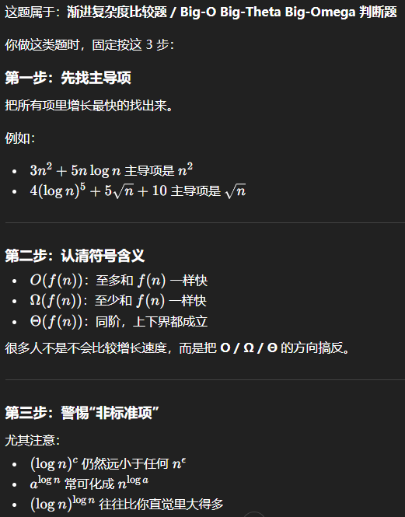
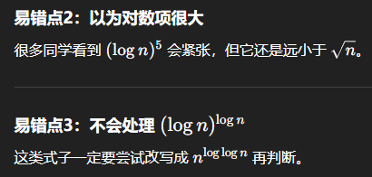

二叉树中堆的插入流程：先放到最后一个位置，保持 complete binary tree；然后向上冒泡 up-heap，直到父节点比它小。
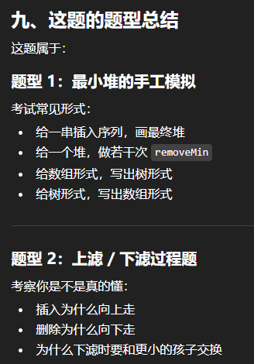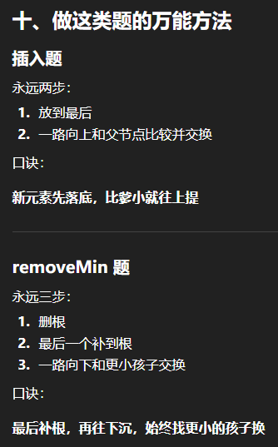
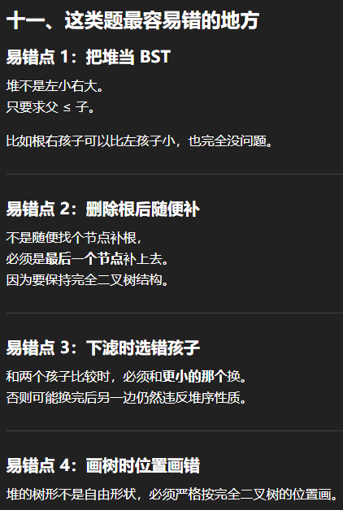

二叉树中 堆 的建树/插入方法：2种，上面那种是一个一个插入，必须一边插入一边检查修正。另一种是先建树，然后用 线性时间算法 开始从下往上一层一层修正，先修倒数父节点。
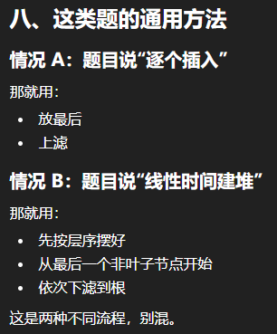
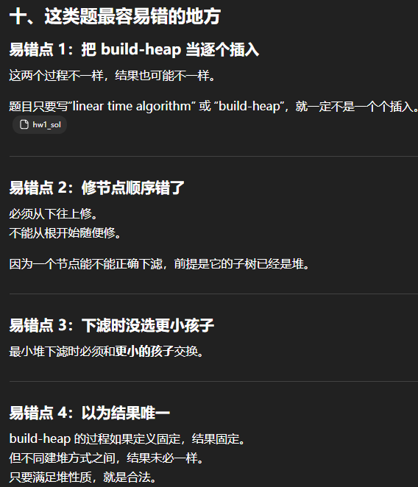

BST 的插入建树：从根开始，小左大右（对所有叶子节点来说的），一直走到空位置。
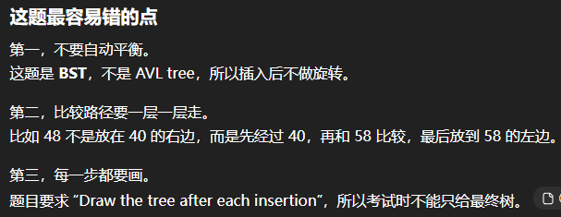


二叉树、BST、AVL树：三者逐渐严格
二叉树根最小 – BST左<根<右 -- AVL左<根<右的前提下还保持平衡（每个节点左右子树的高度差不能超过 1，-1也OK）
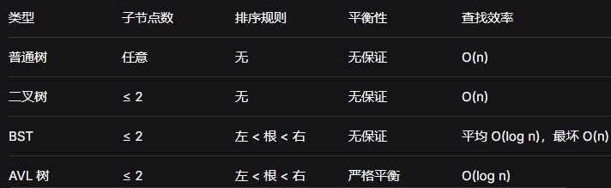
普通二叉树or heap, 是直接尾部插入，然后判断是否与根交换（堆）
对于BST和AVL树，插入是先找位置再插入。
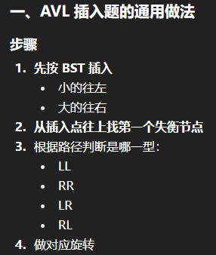
二叉树的平衡：
https://www.bilibili.com/video/BV1tZ421q72h/?spm_id_from=333.337.search-card.all.click&vd_source=8cef592ab47baea7fea36265d123d428

删除注意判断平衡标准：LR和RL都要先方向一致再旋转。即失衡节点与子节点平衡因子符号相反

核心就是插入和删除后如何通过“旋转”来维持平衡。通过平衡因子来判断类型，然后进行旋转。右重左旋，左重右旋，从下往上。
右重把右孩子提上来，自己降下去做左孩子，刚才右孩子的左孩子应该放到左边下面。
左重把左孩子提上来，自己降下去做右孩子，刚才左孩子的右孩子应该放到右边下面。
核心：被提上来的一方，要献祭自己的孩子补偿对方。
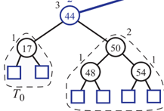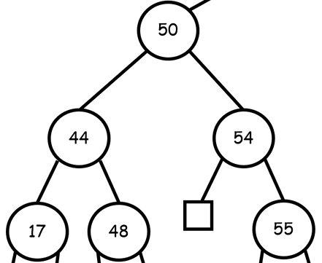
刚才右孩子的左孩子应该放到左边下面，成为现在左孩子的右孩子。而不是在右孩子身上

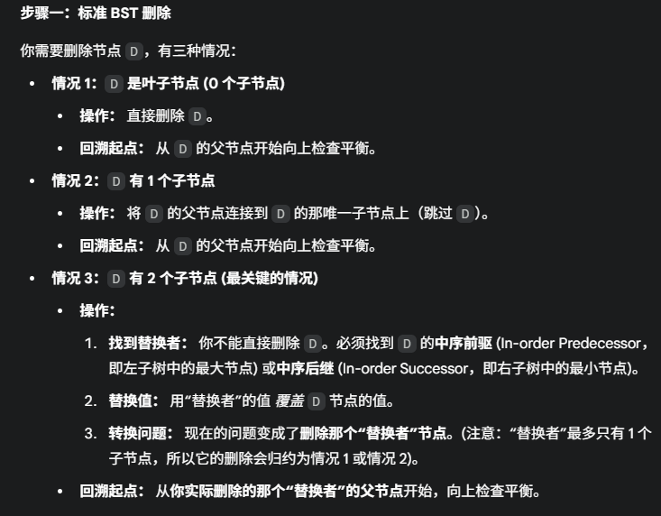
注意情况3这里的子树是指被删除节点的全局子树，整个左边的最大值或者整个右边的最小值。
判断那个子节点删除后不用旋转，就删除它
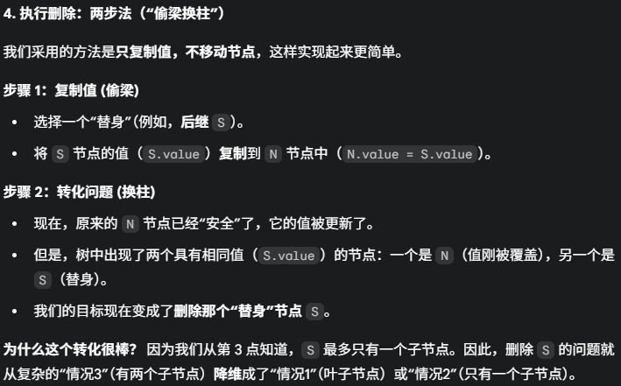

算法：
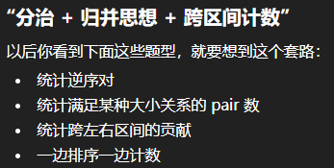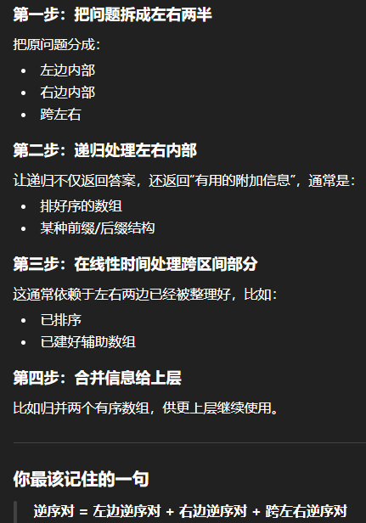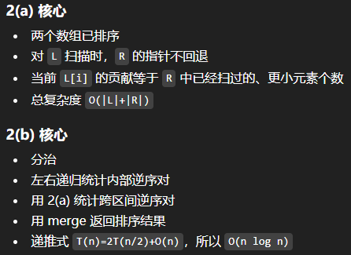

数学归纳法：
Mathemetical Induction
https://www.bilibili.com/video/BV1pF411Q7Mz/?spm_id_from=333.337.search-card.all.click&vd_source=8cef592ab47baea7fea36265d123d428
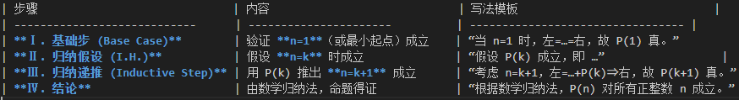
Step 1: Base Case
Step 2: Inductive Hypothesis
Step 3: Inductive Step
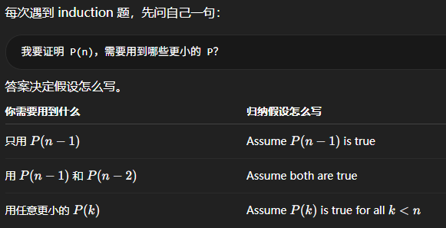
再根据假设来反推前面的base case

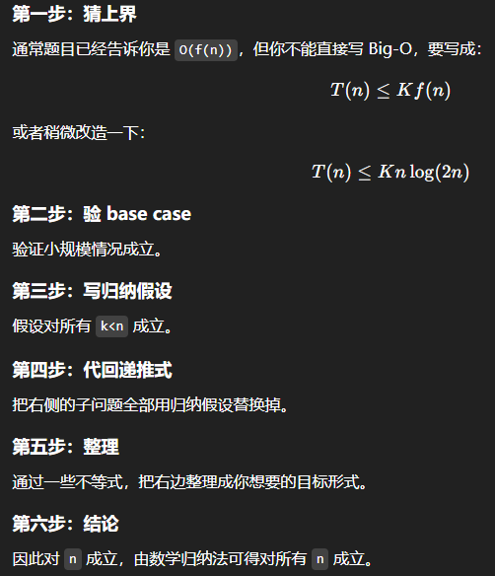
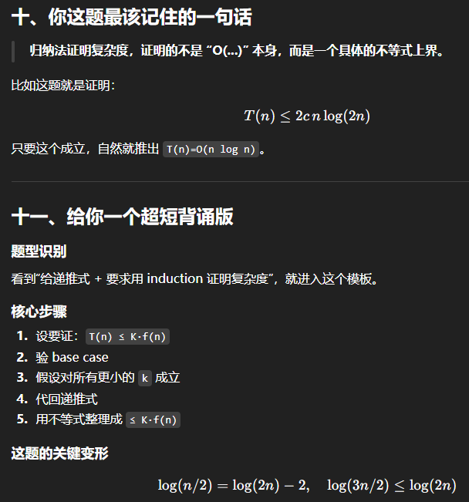
具体写法：
Base case:
For n <= 3, T(n) <= c. so c <= 4cn

Induction hypothesis:
Assume that for all k < n, T(k) <= 4ck.

Induction step:
For n >= 4,
T(n) <= T(floor(n/2)) + T(floor(n/4)) + cn
<= 4c floor(n/2) + 4c floor(n/4) + cn
<= 4c(n/2) + 4c(n/4) + cn
= 2cn + cn + cn
= 4cn.
so, T(n) = O(n).

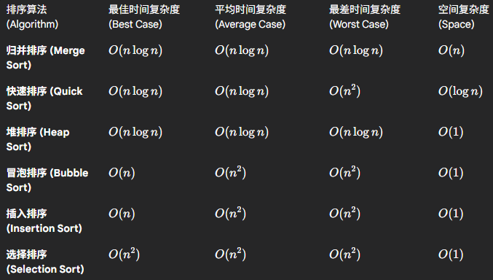
https://www.bilibili.com/video/BV1j841197rQ/?spm_id_from=333.337.search-card.all.click&vd_source=8cef592ab47baea7fea36265d123d428
堆排序：建二叉树，大根堆，然后每次取根落在list右边，然后修复为大根堆，不断重复知直到堆取完

深度优先搜索DFS-Depth First Search
https://www.bilibili.com/video/BV17Y4UefEzs/?spm_id_from=333.337.search-card.all.click&vd_source=8cef592ab47baea7fea36265d123d428

先建立邻居节点图：
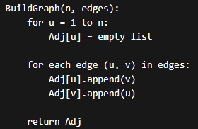
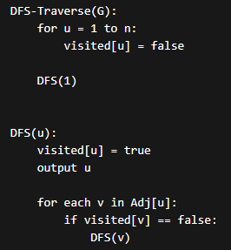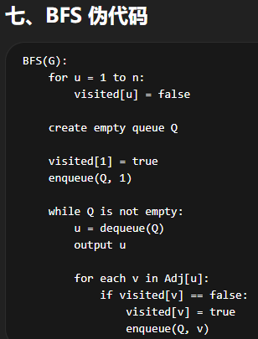
前者核心是通过递归优先深度，后者是通过队列优先广度

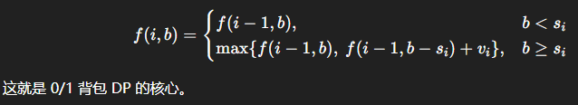
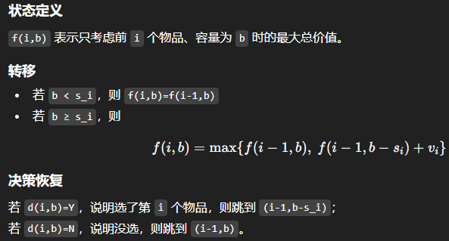

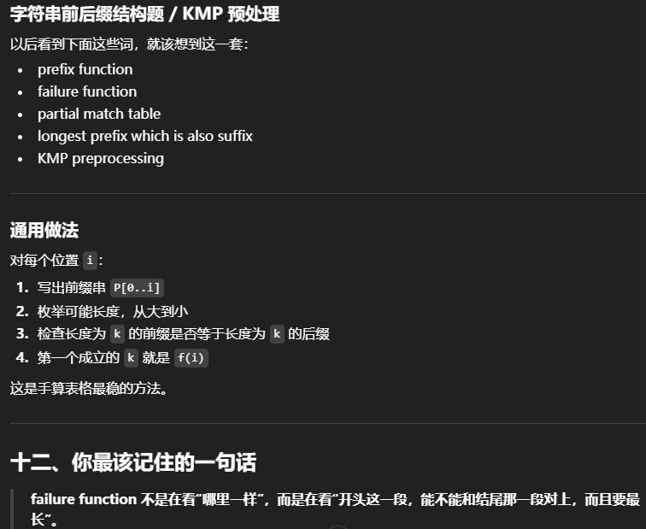

Shortest Path: Dijkstra's Algorithm
https://www.bilibili.com/video/BV1uT4y1p7Jy/?spm_id_from=333.337.search-card.all.click&vd_source=8cef592ab47baea7fea36265d123d428
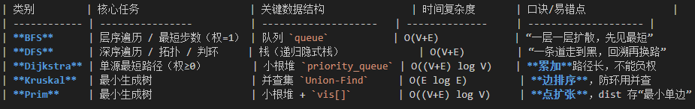

Minimum Spanning Tree: Kruskal's and Prim's
https://www.bilibili.com/video/BV1wG411z79G/?spm_id_from=333.337.search-card.all.click&vd_source=8cef592ab47baea7fea36265d123d428

1. Kruskal 的本质
全局看边，每次选当前最小的边，只要不会形成环就加进去。

2. Prim 的本质 （Point）
从一个起点开始长树，每次只从“当前树”向“树外”选最小边。

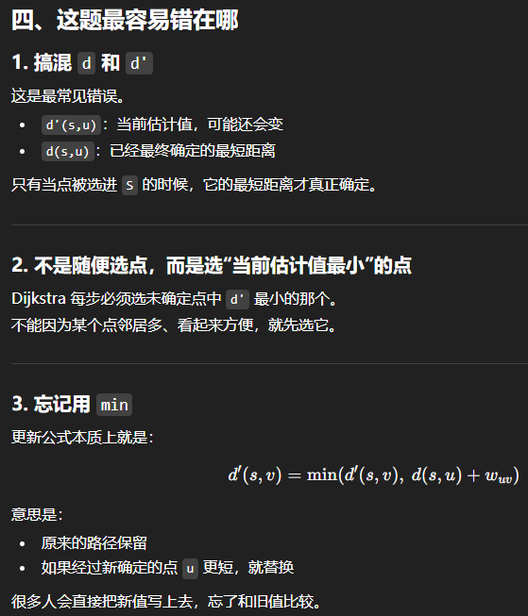

算法题：
看见logn就知道肯定要拆分，大概是2分，按照树的逻辑拆开处理。
还有看见列表，大概率双指针。

Dijkstra
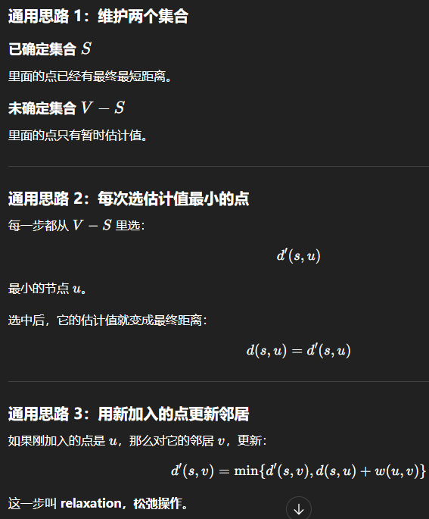


判断 degree sequence，先用握手定理看度数和是否为偶数；如果没被排除，再用 Havel-Hakimi 构造或证明不可能。
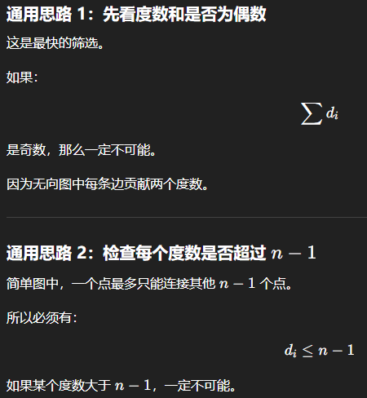
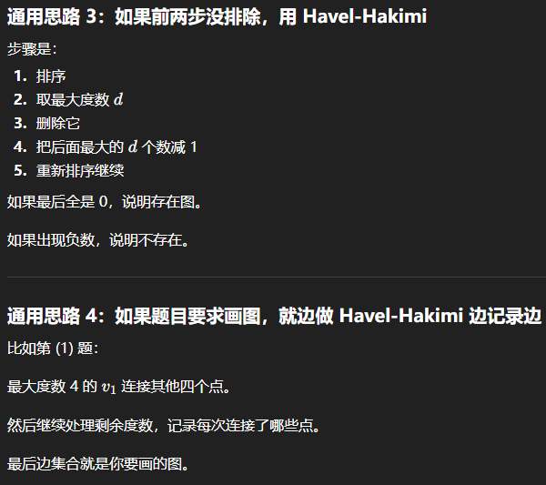
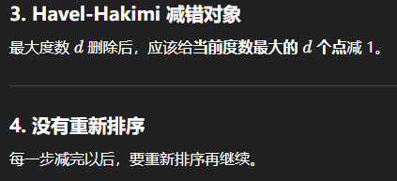

KMP：
设 T 是长度为 n 的 text，P 是长度为 m 的 pattern，设计一个 O(n+m) 时间算法，找出 P 的最长前缀，使它是 T 的一个 substring。 KMP 通过 failure function 在 O(n+m) 时间完成模式匹配。
